**Guide d’utilisation**

Générateur d’écoanxiété

Par Céleste-Lyi Martel et Geneviève Châtigny

**Accueil**

Lors de l’ouverture de l’application, deux options sont présentées à l’utilisateur : il peut accéder au menu de l’application ou aux crédits.

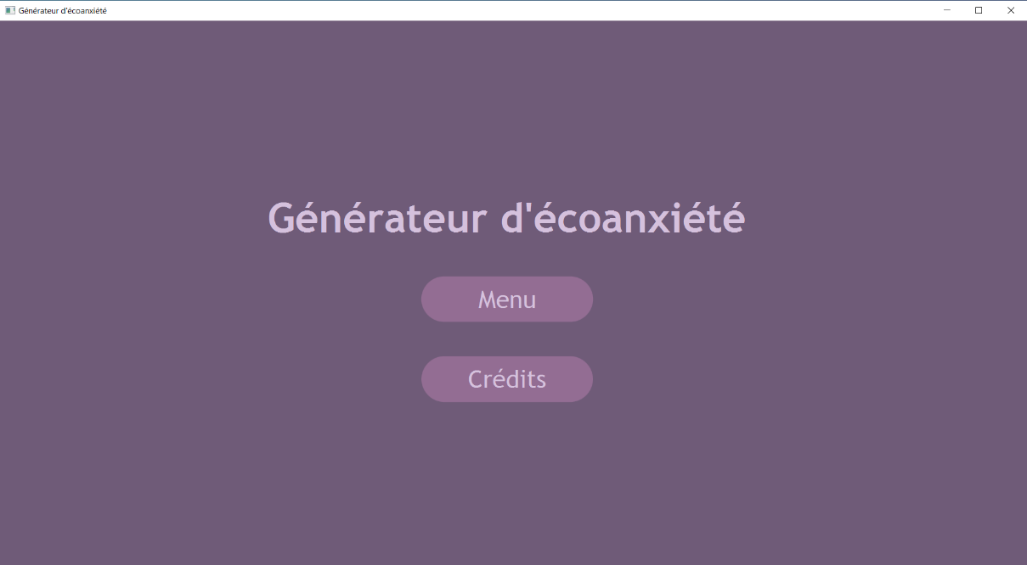

**Menu**

L’utilisateur peut sélectionner l’une des trois options suivantes dans le menu : *Déplacement en arbres*, *Suivi des déchets* et *Consommation d’énergie*. Chaque bouton ouvrira la fonctionnalité identifiée à celui-ci.

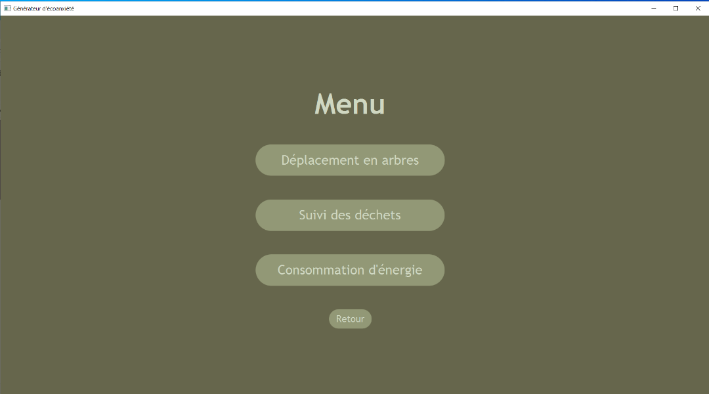

**Crédits**

L’utilisateur a accès au nom de toutes les personnes ayant contribué au projet ainsi qu’à toutes les sources utilisées pour concevoir l’application.

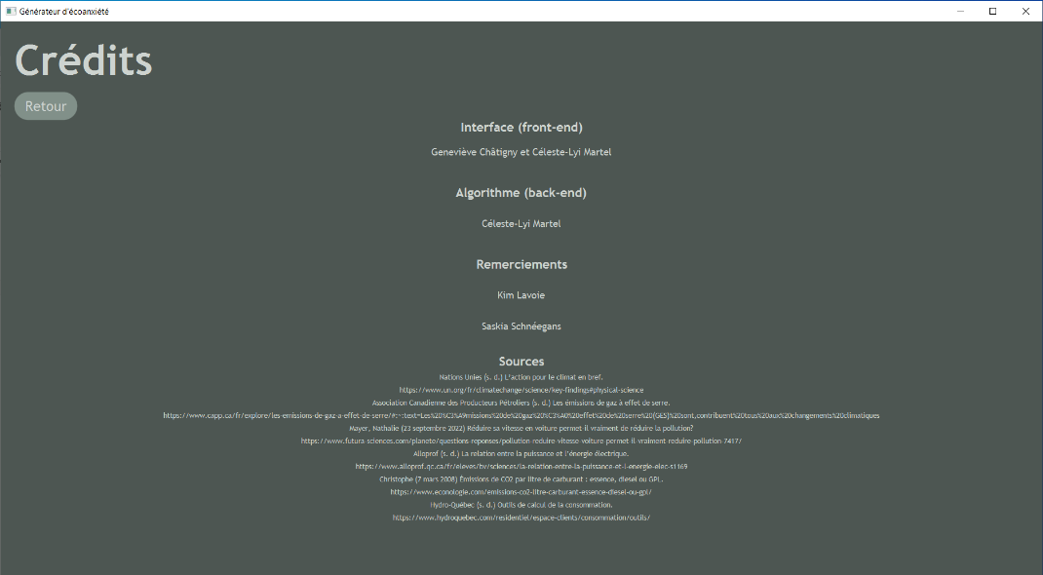

**Déplacement en arbres**

La fonction *Déplacement en arbres* permet à l’utilisateur de convertir un trajet automobile en nombre d’arbres nécessaires pour séquestrer le dioxyde de carbone produit par ledit trajet. L’utilisateur doit entrer sa consommation de carburant ainsi que la distance qu’il a parcourue. L’utilisateur a l’option de calculer sa consommation de carburant en appuyant sur le bouton *Je ne connais pas ma consommation de carburant*.

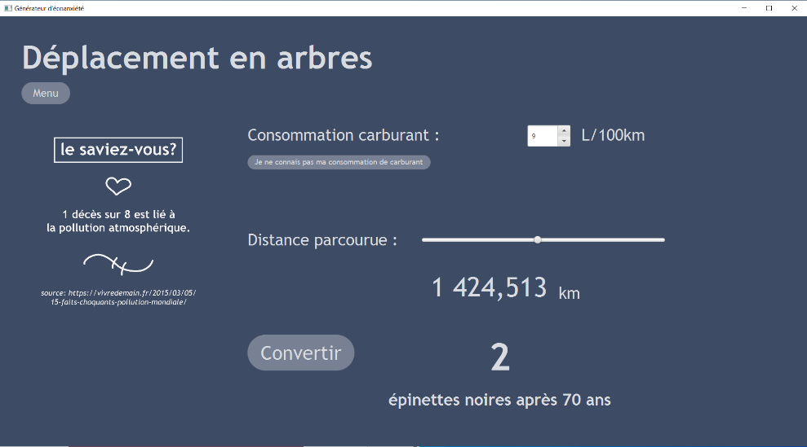

**Consommation de carburant**

Si l’utilisateur ne connait pas la consommation de carburant de son véhicule, il peut la calculer à l’aide de la fonctionnalité *Consommation de carburant*. Il doit entrer une distance ainsi que la quantité de carburant dépensé.

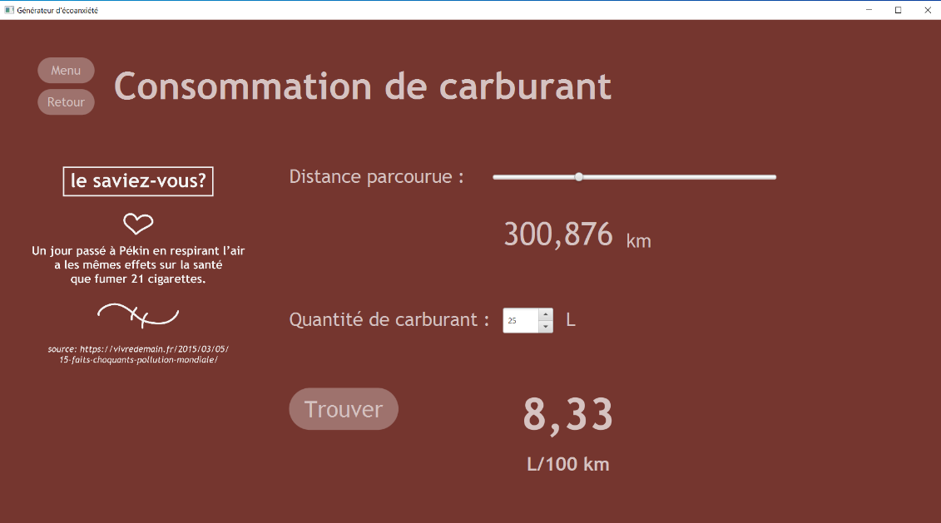

**Suivi des déchets**

La fonction *Suivi des déchets* permet à l’utilisateur de voir sa production de déchets en général.

**Liste de déchets**

Dans la *Liste de déchets,* l’utilisateur peut choisir parmi 21 déchets prédéfinis qu’il aura utilisé pendant sa journée. Par la suite, il pourra cliquer sur le bouton *Ajouter à ma poubelle* pour mettre tous les déchets dans sa poubelle. L’utilisateur va pouvoir cliquer sur le bouton *Aller à ma poubelle* pour aller directement voir tous les déchets qu’il aura ajoutés.

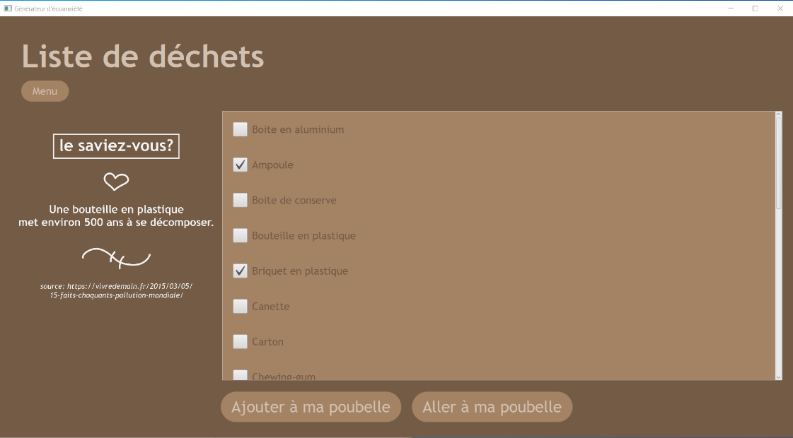

**Poubelle**

Dans la *Poubelle,* l’utilisateur peut voir tous les déchets qu’il a ajouté depuis le début de l’utilisation de l’application. Lorsqu’il clique sur l’un des déchets dans la liste, il peut voir une image de celui-ci ainsi que son temps de désintégration. L’utilisateur peut cliquer sur le bouton *Retour* pour aller sur la page de *Liste de déchets* ou le bouton *Menu.* Si l’utilisateur clique sur le bouton *Vider ma poubelle* tout le contenu de la poubelle sera supprimé.

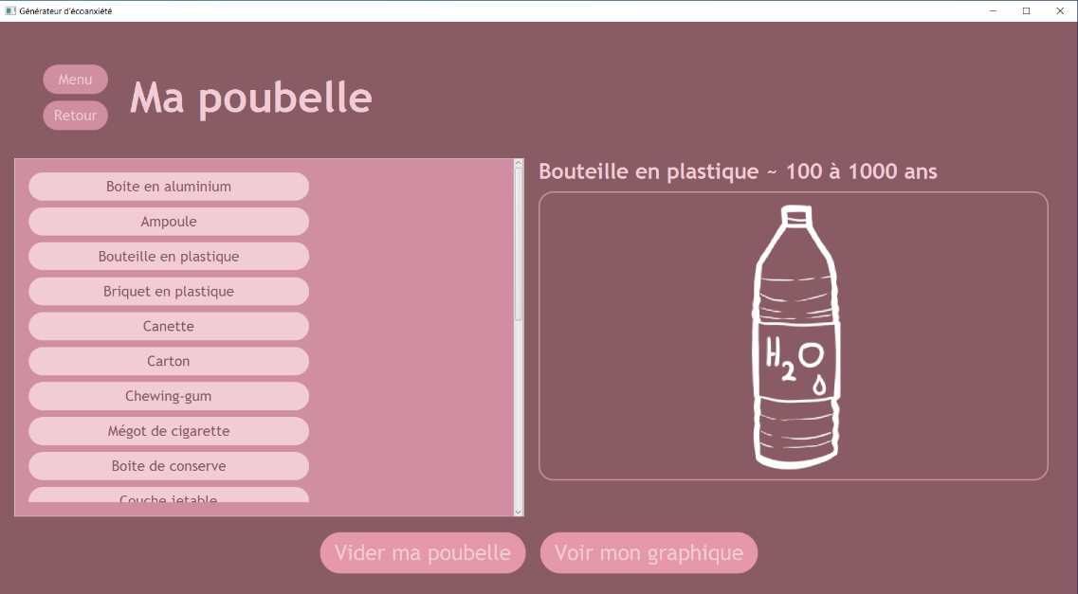

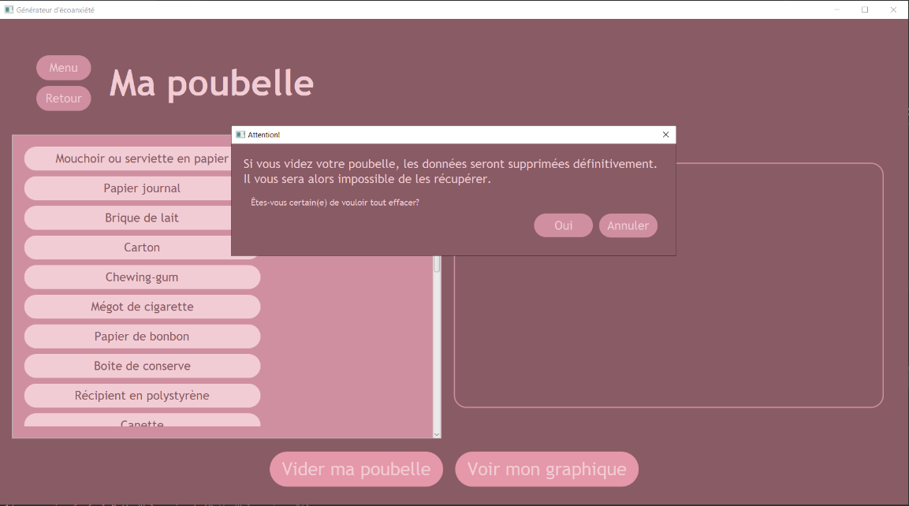

**Graphique**

Sur la page *Graphique*, l’utilisateur peut voir deux graphiques différents. Le diagramme circulaire montre à l’utilisateur les déchets qu’il a fait pendant la journée avec un code de couleur pour chaque déchet. Pour le diagramme a bande, l’utilisateur doit choisir s’il le veut par semaine, par mois ou par année. Par la suite, il peut voir la masse de déchets produits à chaque date. L’utilisateur peut aussi voir les déchets produits le jour même dans la liste sous le diagramme circulaire. Il peut cliquer sur le bouton *Retour* pour aller sur la page *Ma Poubelle* ou le bouton *Menu.*

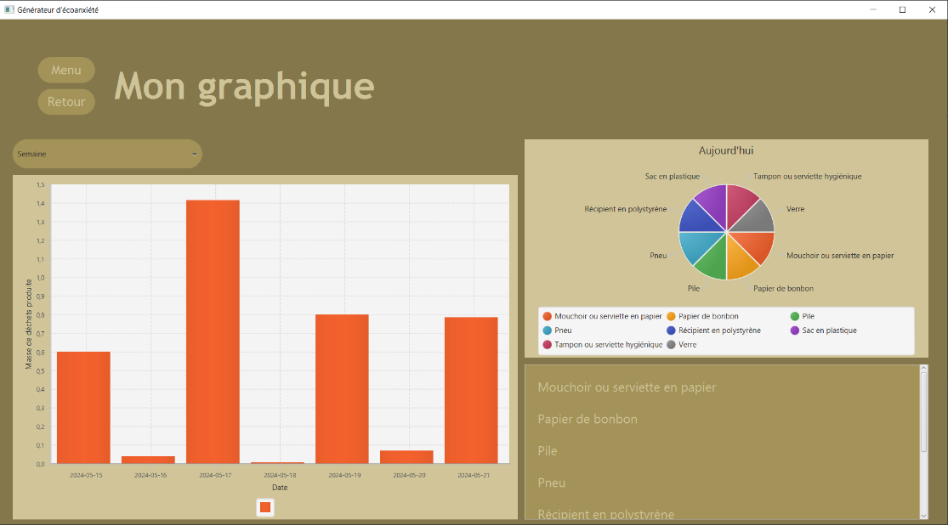

**Consommation d’énergie**

Cette fonctionnalité convertit une quantité d'énergie en nombre de temps durant lequel une ampoule incandescente de 60 W doit rester allumée pour correspondre à l’énergie entrée par l’utilisateur. L’utilisateur doit entrer la puissance de son appareil électrique, son temps d’utilisation ainsi que la fréquence à laquelle il utilise l’appareil. C’est à l'aide de ces quelques données que l’énergie consommée par l’utilisateur est calculée, puis comparée à celle consommée par l’ampoule. Il peut cliquer sur le bouton *Menu* pour revenir au menu et choisir une nouvelle fonction.

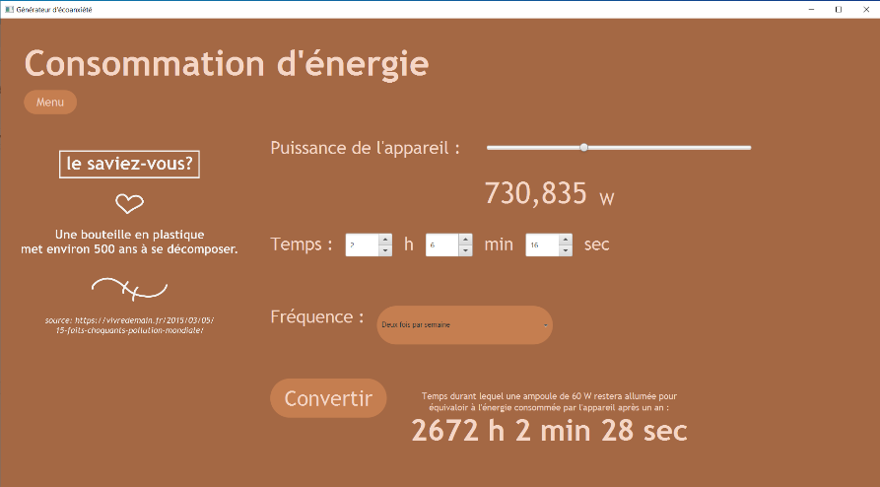

**Fonctionnalités de l’application**

-Convertir l’émission de carbone produit par un déplacement routier en nombres d’épinettes noires qu’il faudrait planter pour compenser le gaz à effet serre produit par le trajet.

-Calculer la consommation de carburant du véhicule de l’utilisateur à l’aide de ses données.

-Informer l’utilisateur du temps de désintégration des déchets qu’il produit quotidiennement.

-Séparer les déchets produits par l’utilisateur dans la journée à l’aide d’un diagramme circulaire. Montrer la masse de déchets total produit par l’utilisateur durant la dernière semaine, le dernier mois ou la dernière année à l’aide d’un diagramme à bande.

-Calculer le temps durant lequel une ampoule de 60 W devra rester allumée pour correspondre à l’énergie consommée par un appareil électrique à une certaine fréquence. Le calcul est fait pour une année complète.

-Informer l’utilisateur à l’aide de quelques faits amusants et statistiques à propos de l’environnement.